СОВЕТ ДЕПУТАТОВ ГОРОДА НОВОСИБИРСКА
РЕШЕНИЕ
От 26.10.2022 | г. Новосибирск | № 428

О принятии в первом чтении проекта решения Совета депутатов города Новосибирска «О внесении изменений в решение Совета депутатов города Новосибирска от 26.12.2007 № 824 «О Генеральном плане города Новосибирска»

Рассмотрев проект решения Совета депутатов города Новосибирска «О внесении изменений в решение Совета депутатов города Новосибирска от 26.12.2007 № 824 «О Генеральном плане города Новосибирска» (далее – проект решения), Совет депутатов города Новосибирска РЕШИЛ:
1. Принять в первом чтении проект решения (приложение).
2. Решение вступает в силу со дня его принятия.
3. Контроль за исполнением решения возложить на постоянную комиссию Совета депутатов города Новосибирска по градостроительству.

Председатель Совета депутатов  города Новосибирска | Д. В. Асанцев

Приложение
к решению Совета депутатов
города Новосибирска
от 26.10.2022 № 428

Проект

СОВЕТ ДЕПУТАТОВ ГОРОДА НОВОСИБИРСКА
РЕШЕНИЕ

О внесении изменений в решение Совета депутатов города Новосибирска от 26.12.2007 № 824 «О Генеральном плане города Новосибирска»

В соответствии с Градостроительным кодексом Российской Федерации, Федеральными законами от 06.10.2003 № 131-ФЗ «Об общих принципах организации местного самоуправления в Российской Федерации», от 14.03.2022 № 58-ФЗ «О внесении изменений в отдельные законодательные акты Российской Федерации», постановлением Правительства Российской Федерации от 19.10.2020 № 1704 «Об утверждении Правил определения новых инвестиционных проектов, в целях реализации которых средства бюджета субъекта Российской Федерации, высвобождаемые в результате снижения объема погашения задолженности субъекта Российской Федерации перед Российской Федерацией по бюджетным кредитам, подлежат направлению на выполнение инженерных изысканий, проектирование, экспертизу проектной документации и (или) результатов инженерных изысканий, строительство, реконструкцию и ввод в эксплуатацию объектов инфраструктуры, а также на подключение (технологическое присоединение) объектов капитального строительства к сетям инженерно-технического обеспечения», приказом Министерства экономического развития Российской Федерации от 28.06.2021 № 386 «Об утверждении сводного перечня новых инвестиционных проектов, в целях реализации которых средства бюджета субъекта Российской Федерации, высвобождаемые в результате снижения объема погашения задолженности субъекта Российской Федерации перед Российской Федерацией по бюджетным кредитам, подлежат направлению на выполнение инженерных изысканий, проектирование, экспертизу проектной документации и (или) результатов инженерных изысканий, строительство, реконструкцию и ввод в эксплуатацию объектов инфраструктуры, а также на подключение (технологическое присоединение) объектов капитального строительства к сетям инженерно-технического обеспечения», постановлением Правительства Новосибирской области от 01.04.2022 № 145-п «Об установлении случаев утверждения проектов генеральных планов, проектов правил землепользования и застройки, проектов планировки территории, проектов межевания территории, внесения изменений в указанные проекты без проведения общественных обсуждений или публичных слушаний», руководствуясь статьей 35 Устава города Новосибирска, Совет депутатов города Новосибирска РЕШИЛ:
1. Внести в решение Совета депутатов города Новосибирска от 26.12.2007 № 824 «О Генеральном плане города Новосибирска» (в редакции решений Совета депутатов города Новосибирска от 26.06.2008 № 1020, от 17.02.2009 № 1144, от 25.04.2018 № 597, от 24.03.2021 № 105, от 12.07.2022 № 389) следующие изменения:
1.1. В приложении 1:
1.1.1. В разделе 3 «Сведения о видах, назначении и наименованиях планируемых для размещения объектов местного значения города Новосибирска, их основные характеристики, их местоположение, характеристики зон с особыми условиями использования территорий»:
1.1.1.1. Таблицу 1 «Объекты местного значения города Новосибирска в области физической культуры и массового спорта» дополнить строкой 46 следующего содержания:
46 | Объект спорта, включающий раздельно нормируемые спортивные сооружения (объекты) | Спортивный комплекс с бассейном | Микрорайон Клюквенный,  Калининский район | Помещения для занятий спортом площадью не менее 11900 кв. м, бассейн с зеркалом воды не менее 850 кв. м., плоскостные спортивные сооружения (стадионы, площадки) (строительство) | до 2030 года | Жилая зона/100
1.1.1.2. Таблицу 2 «Объекты местного значения города Новосибирска в области образования» дополнить строками 274 – 281 следующего содержания:
274 | Общеобразовательная организация | Школа | Микрорайон Клюквенный,  Калининский район | Вместимость до 1500 мест (строительство) | до 2030 года | Жилая зона/100
275 | Общеобразовательная организация | Школа | Микрорайон Клюквенный,  Калининский район | Вместимость до 1100 мест (строительство) | до 2030 года | Жилая зона/100
276 | Общеобразовательная организация | Школа | Микрорайон Клюквенный,  Калининский район | Вместимость до 1500 мест (строительство) | до 2030 года | Жилая зона/100
277 | Дошкольная образовательная организация | Детский сад | Микрорайон Клюквенный,  Калининский район | Вместимость до 225 мест (строительство) | до 2030 года | Жилая зона/100
278 | Дошкольная образовательная организация | Детский сад | Микрорайон Клюквенный,  Калининский район | Вместимость до 225 мест (строительство) | до 2030 года | Жилая зона/100
279 | Дошкольная образовательная организация | Детский сад | Микрорайон Клюквенный,  Калининский район | Вместимость до 280 мест (строительство) | до 2030 года | Жилая зона/100
280 | Дошкольная образовательная организация | Детский сад | Микрорайон Клюквенный,  Калининский район | Вместимость до 280 мест (строительство) | до 2030 года | Жилая зона/100
281 | Дошкольная образовательная организация | Детский сад | Микрорайон Клюквенный,  Калининский район | Вместимость до 225 мест (строительство) | до 2030 года | Жилая зона/100
1.1.1.3. Таблицу 3 «Объекты местного значения города Новосибирска в области автомобильных дорог местного значения и в иных областях в связи с решением вопросов местного значения городского округа (в части развития дорожной деятельности в отношении автомобильных дорог и обеспечения безопасности дорожного движения на автомобильных дорогах)» дополнить строками 82 – 85 следующего содержания:
82 | Автомобильная дорога местного значения | Участок дороги по ул. Рассветной от ул. Красных Зорь до ул. Объединения | Калининский район | Протяженность 1800 м (реконструкция) | до 2030 года | Зона транспортной инфраструктуры (подзона улично-дорожной сети)/405/1
83 | Автомобильная дорога местного значения | Участок дороги по ул. Красных Зорь | Калининский район | Протяженность 850 м (реконструкция) | до 2030 года | Зона транспортной инфраструктуры (подзона улично-дорожной сети)/405/1
84 | Автомобильная дорога местного значения | Участок продления ул. Богдана Хмельницкого от ул. Тайгинской до границы города Новосибирска | Калининский район | Протяженность 3000 м (строительство) | до 2030 года | Зона транспортной инфраструктуры (подзона улично-дорожной сети)/405/1
85 | Автомобильная дорога местного значения | Участки магистральной улично-дорожной сети в микрорайоне Клюквенный | Калининский район | Протяженность 3000 м (строительство) | до 2030 года | Зона транспортной инфраструктуры (подзона улично-дорожной сети)/405/1
1.1.1.4. В таблице 4 «Объекты местного значения города Новосибирска в области автомобильных дорог местного значения и в иных областях в связи с решением вопросов местного значения городского округа (в части повышения уровня транспортного обслуживания населения)»:
дополнить строкой 10.1 следующего содержания:
10.1 | Трамвайная линия³ | Трамвайная линия от ул. Краузе до транспортно-пересадочного узла «Клюквенный» | Калининский район | Протяженность 4500 м (строительство) | до 2030 года | Зона транспортной инфраструктуры (подзона улично-дорожной сети)/405/1 | Установление не требуется
строку 43 изложить в следующей редакции:
43 | Транспортно-пересадочный узел | Транспортно-пересадочный узел «Клюквенный» | Район торгового центра «Нордмолл», Калининский  район | Состав: остановочные платформы железнодорожного транспорта, перехватывающие парковки, остановочные пункты трамвая, безрельсового общественного транспорта | до 2030 года | Зона транспортной инфраструкту-ры/405 | Установление не требуется
дополнить строкой 78.1 следующего содержания:
78.1 | Стоянка (парковка) автомобилей³ | Перехватывающая парковка | Район планируемого  ТПУ «Клюквенный»,  Калининский район | Определяются проектом | до 2030 года | Зона транспортной инфраструктуры/405 | Установление не требуется
дополнить строкой 100.1 следующего содержания:
100.1 | Конечные остановочные пункты и (или) разворотные кольца общественного транспорта | Конечный остановочный пункт и разворотные кольца общественного транспорта (с трамвайным кольцом) | Микрорайон Клюквенный, Калининский район | Определяются проектом | до 2030 года | Комплексный объект, расположен в границах нескольких функциональных зон | Установление не требуется
1.1.1.5. Строку 6 таблицы 5 «Объекты местного значения города Новосибирска в области культуры» изложить в следующей редакции:
6 | Объект культурно-досугового (клубного) типа | Центр культуры и искусств | Микрорайон Клюквенный, Калининский район | Зрительные залы различного назначения вместимостью не менее 1575 мест, помещения для культурно-досуговой работы вместимостью не менее 1750 мест, библиотека (строительство) | до 2030 года | Жилая зона/100
1.1.1.6. Таблицу 6 «Объекты местного значения города Новосибирска в области массового отдыха (рекреации) и озелененных территорий общего пользования» дополнить строкой 266 следующего содержания:
266 | Парк культуры и отдыха | Парк культуры и отдыха | Микрорайон Клюквенный, Калининский район | Площадь не менее 25 га (строительство) | до 2030 года | Зона рекреационного назначения/600
1.1.1.7. Таблицу 8 «Объекты местного значения в области электро-, тепло-, газо- и водоснабжение населения, водоотведения»:
дополнить строками 58.1, 58.2 следующего содержания:
58.1 | Канализация самотечная | Коллектор «Северный» | Определяется проектом | Д 1000 – 1200 мм, протяженность 4,0 км (строительство) | до 2030 года | Устанавливается в соответствии с СанПиН 2.2.1/2.1.1.1200-03 «Санитарно-защитные зоны и санитарная классификация предприятий, сооружений и иных объектов»
58.2 | Канализация самотечная | Коллектор самотечный | От ул. Курчатова до микрорайона Клюквенный | Д 800 мм, протяженность 2,3 км (строительство) | до 2030 года | Устанавливается в соответствии с СанПиН 2.2.1/2.1.1.1200-03 «Санитарно-защитные зоны и санитарная классификация предприятий, сооружений и иных объектов»
дополнить строкой 90.1 следующего содержания:
90.1 | Очистные сооружения дождевой канализации | Очистное сооружениев в эксплуатационной зоне «Река Ельцовка-2» | Определяется проектом | Определяются проектом (строительство) | до 2030 года | Устанавливается в соответствии с СанПиН 2.2.1/2.1.1.1200-03 «Санитарно-защитные зоны и санитарная классификация предприятий, сооружений и иных объектов»
дополнить строкой 121.1 следующего содержания:
121.1 | Электрическая подстанция³ | ПС 110 кВ «Солнечная» | Определяется проектом | Определяются проектом (реконструкция) | до 2030 года | Устанавливается в соответствии с постановлением Правительства Российской Федерации от 24.02.2009 № 160 «О порядке установления охранных зон объектов электросетевого хозяйства и особых условий использования земельных участков, расположенных в границах таких зон»
1.1.2. Таблицу 10 раздела 5 «Баланс функциональных зон» изложить в редакции приложения 1 к настоящему решению.
1.1.3. В графе «Сведения о планируемых для размещения в функциональной зоне объектах федерального значения, объектах регионального значения, объектах местного значения» таблицы 11 раздела 6 «Сведения о планируемых для размещения в функциональных зонах объектах федерального значения, объектах регионального значения, объектах местного значения, за исключением линейных объектов»:
1.1.3.1. В строке 1 слова «по ул. Энгельса (поликлиническое отделение).» заменить словами «по ул. Энгельса (поликлиническое отделение); строительство лечебно-профилактической медицинской организации мощностью 600 – 650 посещений в смену со станцией скорой медицинской помощи на 4 машины в микрорайоне Клюквенный.».
1.1.3.2. В строке 3:
слова «строительство больницы по ул. Подневича;» исключить;
слова «Новосибирское училище (колледж) олимпийского резерва» по ул. Немировича-Данченко.» заменить словами «Новосибирское училище (колледж) олимпийского резерва» по ул. Немировича-Данченко; строительство учреждения среднего профессионального образования на 3000 студентов в микрорайоне Клюквенный.».
1.1.3.3. В строке 8 слова «на площади Инженера Будагова.» заменить словами «на площади Инженера Будагова; строительство автомобильной дороги – продления ул. Красных Зорь до Восточного шоссе; строительство транспортной развязки на пересечении Восточного шоссе, Пашинского шоссе и продолжении ул. Красных Зорь.».
1.2. Фрагмент карты функциональных зон города Новосибирска приложения 3 в границах кадастрового квартала 54:35:041122 изложить в редакции приложения 2 к настоящему решению.
1.3. Фрагмент карты планируемого размещения объектов местного значения города Новосибирска в области физической культуры и массового спорта приложения 4 в границах кадастрового квартала 54:35:041122 изложить в редакции приложения 3 к настоящему решению.
1.4. Фрагмент карты планируемого размещения объектов местного значения города Новосибирска в области образования приложения 5 в границах кадастрового квартала 54:35:041122 изложить в редакции приложения 4 к настоящему решению.
1.5. Фрагмент карты планируемого размещения объектов местного значения города Новосибирска в области автомобильных дорог местного значения и в иных областях в связи с решением вопросов местного значения городского округа (в части развития дорожной деятельности в отношении автомобильных дорог и обеспечения безопасности дорожного движения на автомобильных дорогах) приложения 6 в границах кадастровых кварталов 54:35:041085, 54:35:041090, 54:35:041091, 54:35:041095, 54:35:041110, 54:35:041116, 54:35:041122, 54:35:041155, 54:35:041235, 54:35:041300, 54:35:041720 изложить в редакции приложения 5 к настоящему решению.
1.6. Фрагмент карты планируемого размещения объектов местного значения города Новосибирска в области автомобильных дорог местного значения и в иных областях в связи с решением вопросов местного значения городского округа (в части повышения уровня транспортного обслуживания населения) приложения 7 в границах кадастровых кварталов 54:19:111201, 54:19:112001, 54:35:041085, 54:35:041090, 54:35:041091, 54:35:041095, 54:35:041110, 54:35:041116, 54:35:041122, 54:35:041155, 54:35:041235, 54:35:041300, 54:35:041720 изложить в редакции приложения 6 к настоящему решению.
1.7. Фрагмент карты планируемого размещения объектов местного значения города Новосибирска в области культуры приложения 8 в границах кадастрового квартала 54:35:041122 изложить в редакции приложения 7 к настоящему решению.
1.8. Фрагмент карты планируемого размещения объектов местного значения города Новосибирска в области массового отдыха (рекреации) и озелененных территорий общего пользования приложения 9 в границах кадастрового квартала 54:35:041122 изложить в редакции приложения 8 к настоящему решению.
1.9. Фрагмент карты планируемого размещения объектов местного значения города Новосибирска в области электро-, тепло-, газо-, и водоснабжения населения, водоотведения приложения 10 в границах кадастрового квартала 54:35:041122 изложить в редакции приложения 9 к настоящему решению.
1.10. Фрагмент карты планируемого размещения объектов федерального и регионального значения (за исключением линейных объектов) и местоположения линейных объектов федерального и регионального значения приложения 11 в границах кадастрового квартала 54:35:041122 изложить в редакции приложения 10 к настоящему решению.

2. Решение вступает в силу на следующий день после его официального опубликования.

3. Контроль за исполнением решения возложить на постоянную комиссию Совета депутатов города Новосибирска по градостроительству.

Председатель Совета депутатов  города Новосибирска |  | Мэр города Новосибирска
Д. В. Асанцев |  | А. Е. Локоть

____________

Приложение 1
к решению Совета депутатов
города Новосибирска
от _________ № _________

Таблица 10

№ п/п | Индекс зоны | Наименование функциональной зоны | Площадь, га
 |  |  | Значение | %
 |  | Общая площадь городского округа | 50275,47 | 100
1 | 100 | Жилая зона | 10499,81 | 20,89
2 | 200 | Зона смешанной и общественно-деловой застройки | 2343,25 | 4,66
3 | 300 | Общественно-деловая зона | 2755,85 | 5,48
4 | 400 | Производственная зона | 5354,93 | 10,65
5 | 403 | Научно-производственная зона | 518,48 | 1,03
6 | 404 | Зона инженерной инфраструктуры | 534,06 | 1,06
7 | 405 | Зона транспортной инфраструктуры | 1833,35 | 3,65
8 | 405/1 | Зона транспортной инфраструктуры (подзона улично-дорожной сети) | 3339,31 | 6,64
9 | 405/2 | Зона транспортной инфраструктуры (подзона перспективной улично-дорожной сети) | 1453,08 | 2,89
10 | 502 | Зона садоводческих или огороднических некоммерческих товариществ | 3138,41 | 6,24
11 | 503 | Производственная зона сельскохозяйственных предприятий | 34,30 | 0,07
12 | 600 | Зона рекреационного назначения | 13939,30 | 27,73
13 | 701 | Зона кладбищ | 444,77 | 0,88
14 | 702 | Зона складирования и захоронения отходов | 305,64 | 0,61
15 | 800 | Зона режимных территорий | 626,68 | 1,25
16 | 900 | Зона акваторий | 3154,25 | 6,27

____________
Приложение 2
к решению Совета депутатов
города Новосибирска
от _________ № _________

Фрагмент карты функциональных зон города Новосибирска
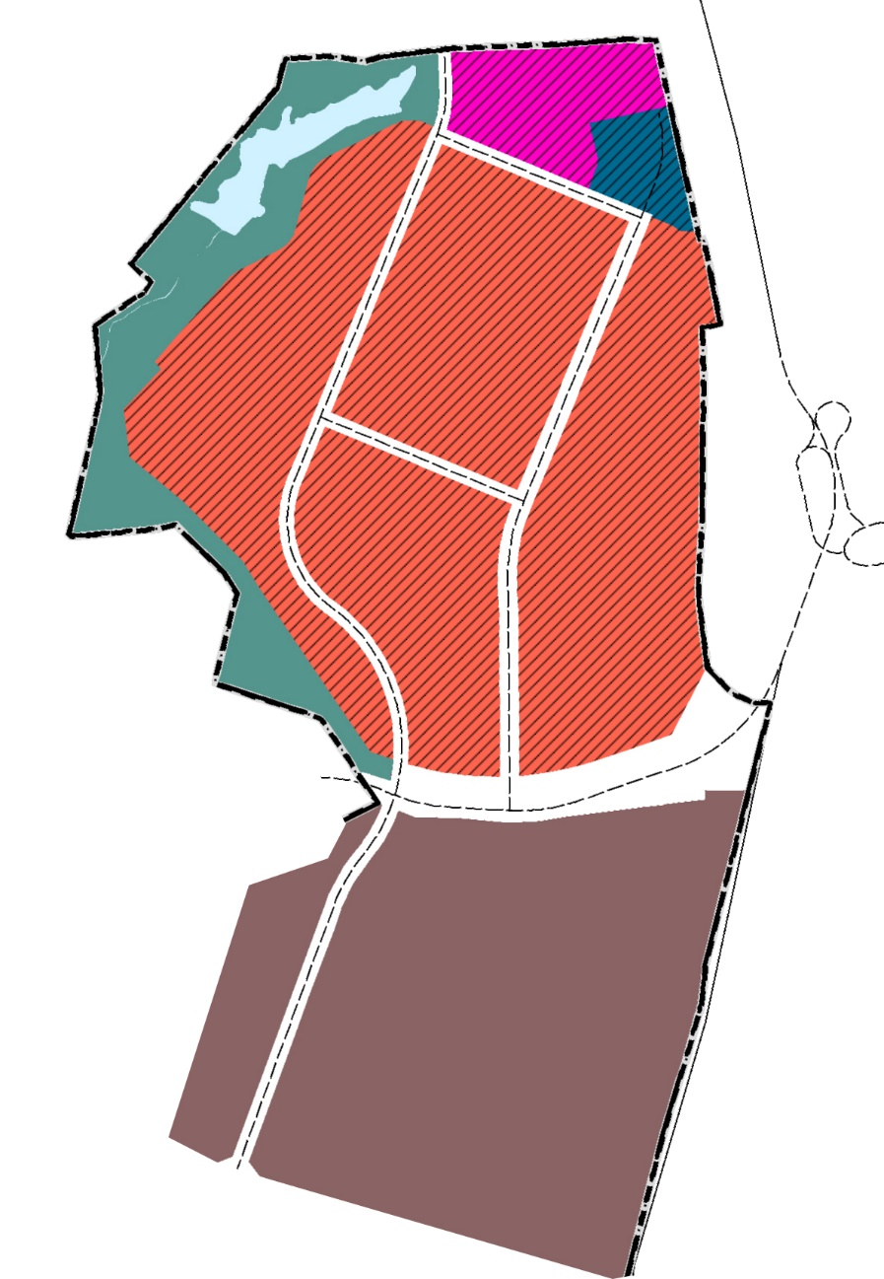

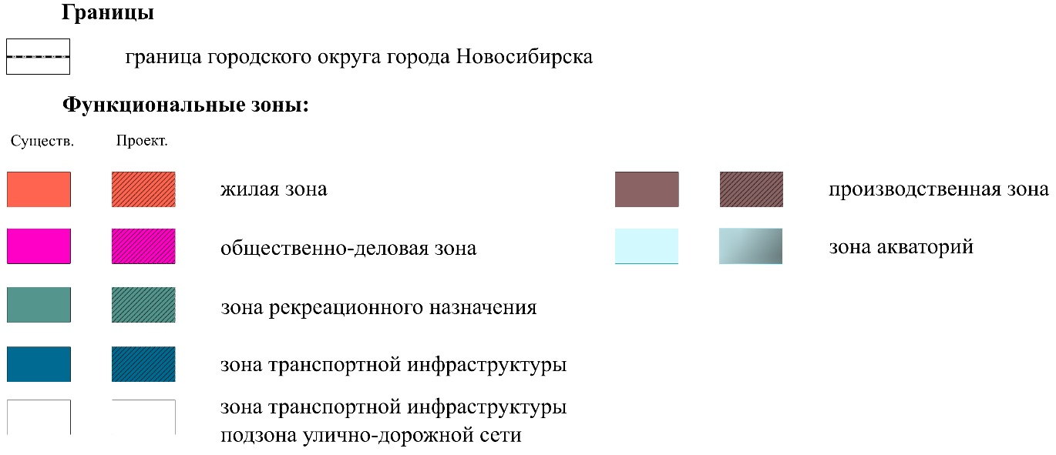

____________
Приложение 3
к решению Совета депутатов
города Новосибирска
от _________ № _________

Фрагмент карты планируемого размещения объектов местного значения города Новосибирска в области физической культуры и массового спорта
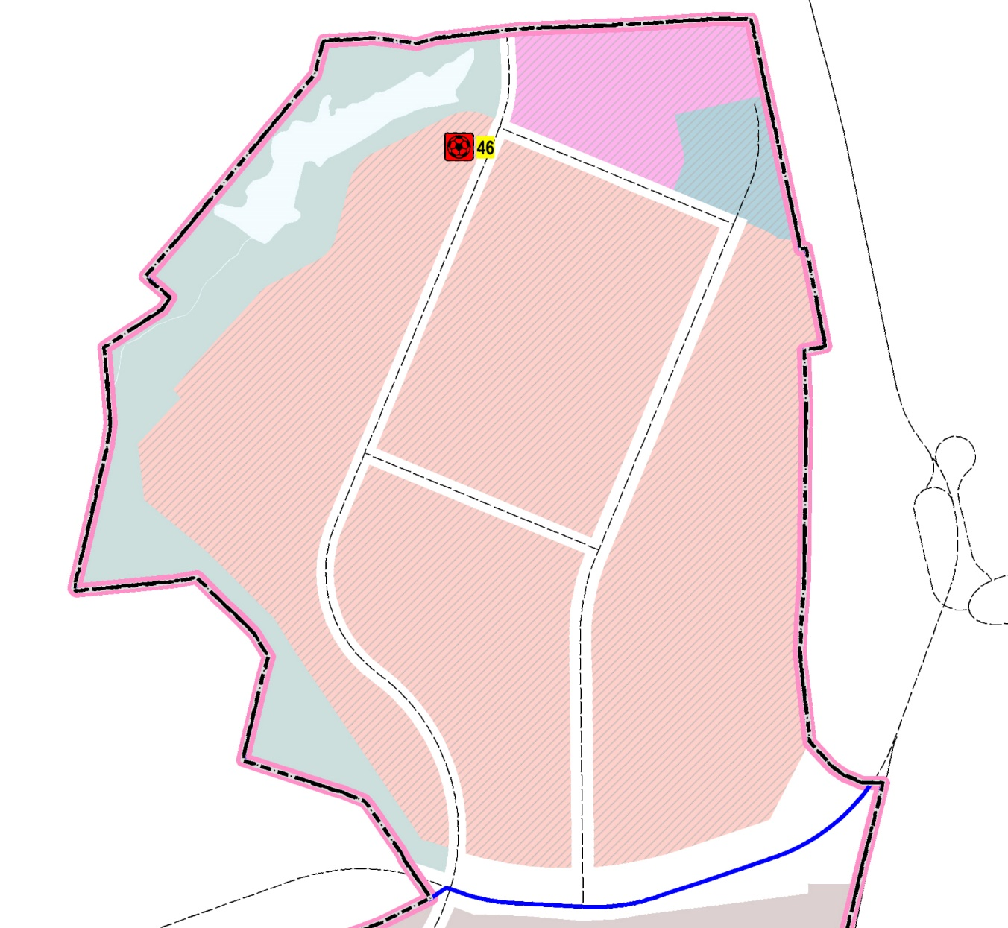

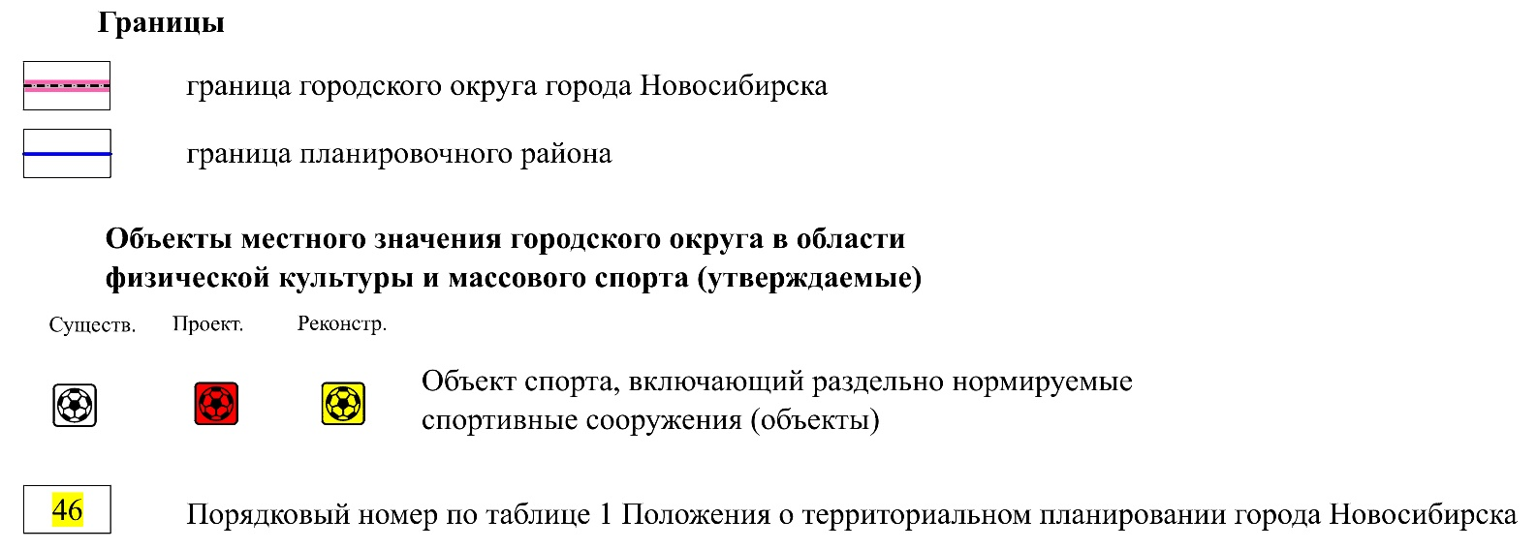

____________
Приложение 4
к решению Совета депутатов
города Новосибирска
от _________ № _________

Фрагмент карты планируемого размещения объектов местного значения города Новосибирска в области образования
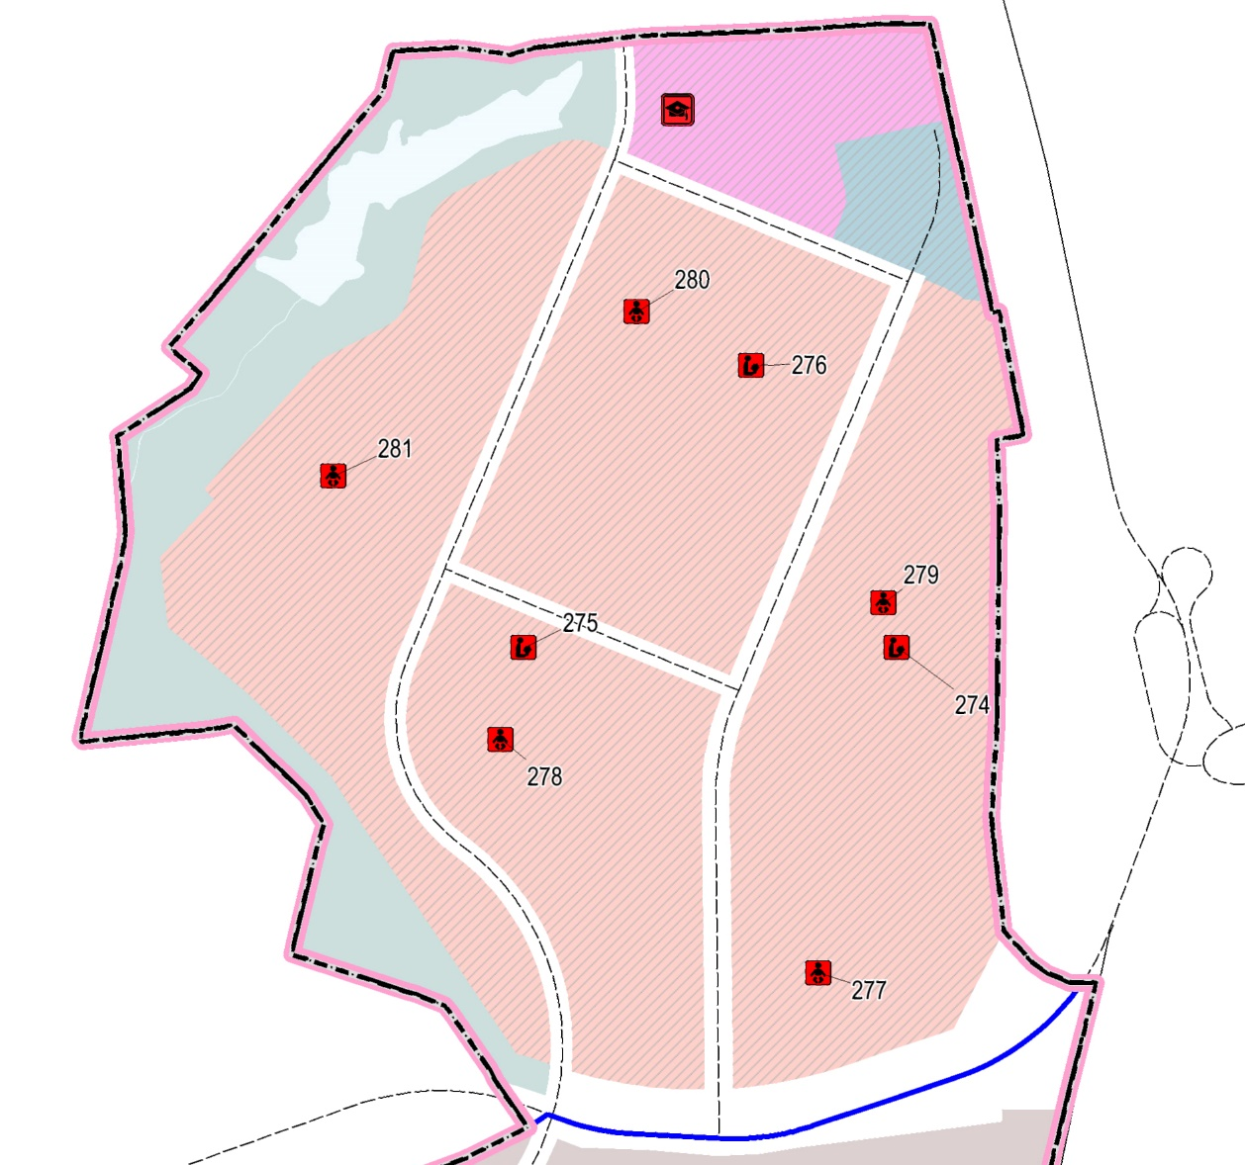

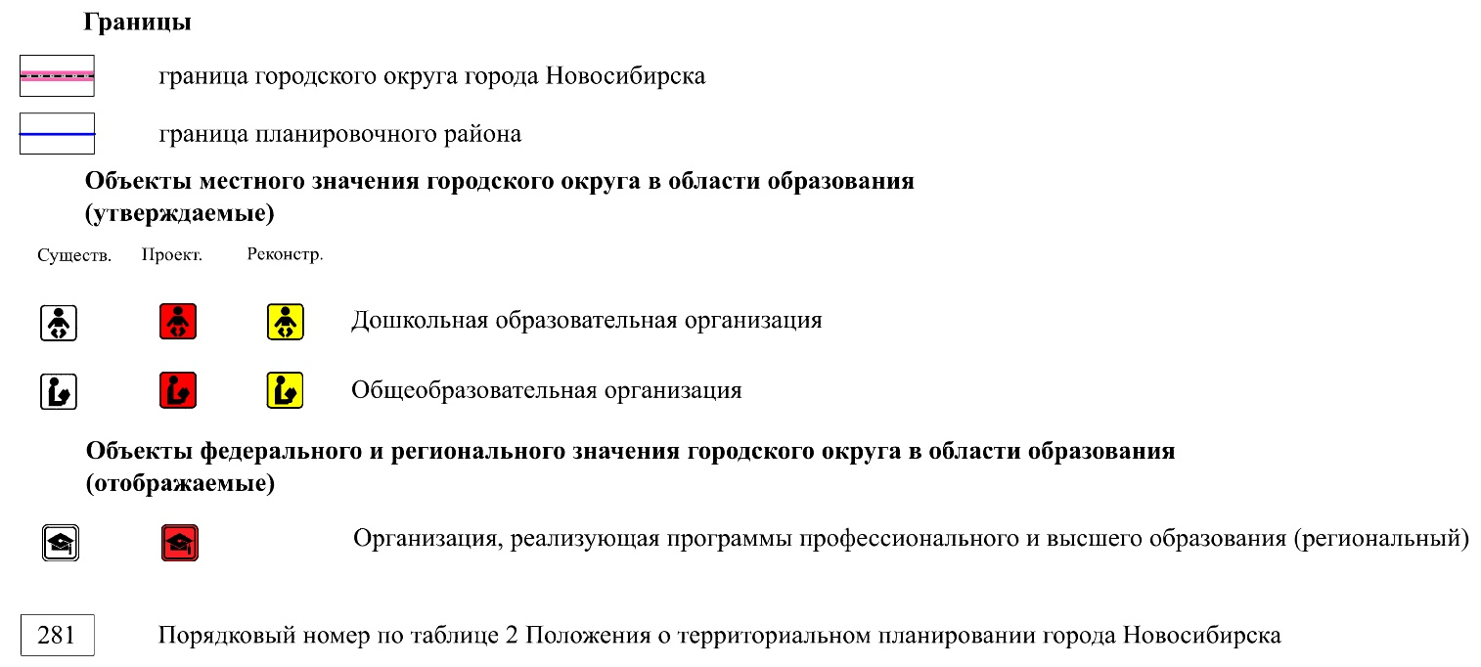

____________

Приложение 5
к решению Совета депутатов
города Новосибирска
от _________ № _________

Фрагмент карты планируемого размещения объектов местного значения города Новосибирска в области автомобильных дорог местного значения и в иных областях в связи с решением вопросов местного значения городского округа (в части развития дорожной деятельности в отношении автомобильных дорог и обеспечения безопасности дорожного движения на автомобильных дорогах)
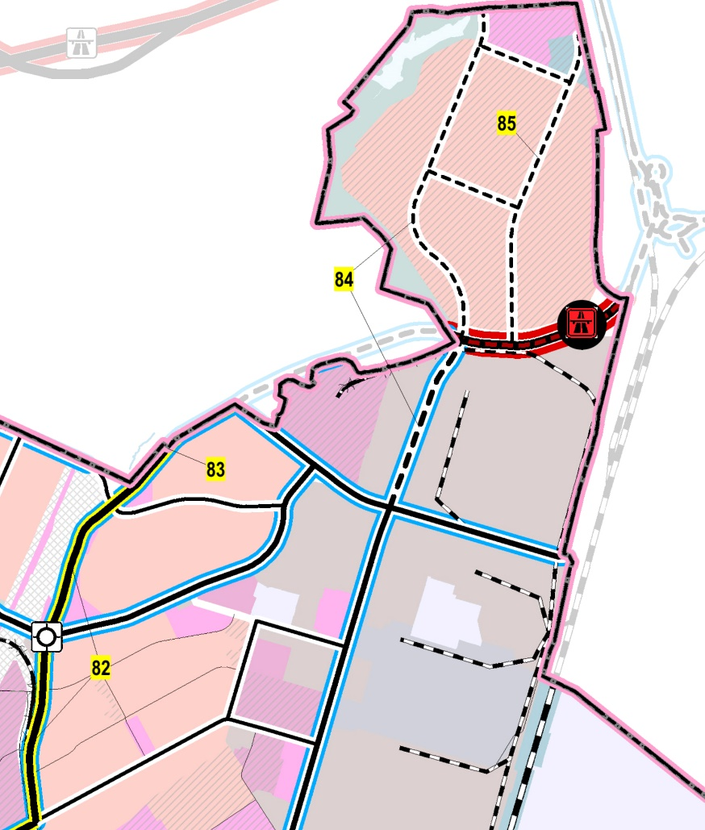

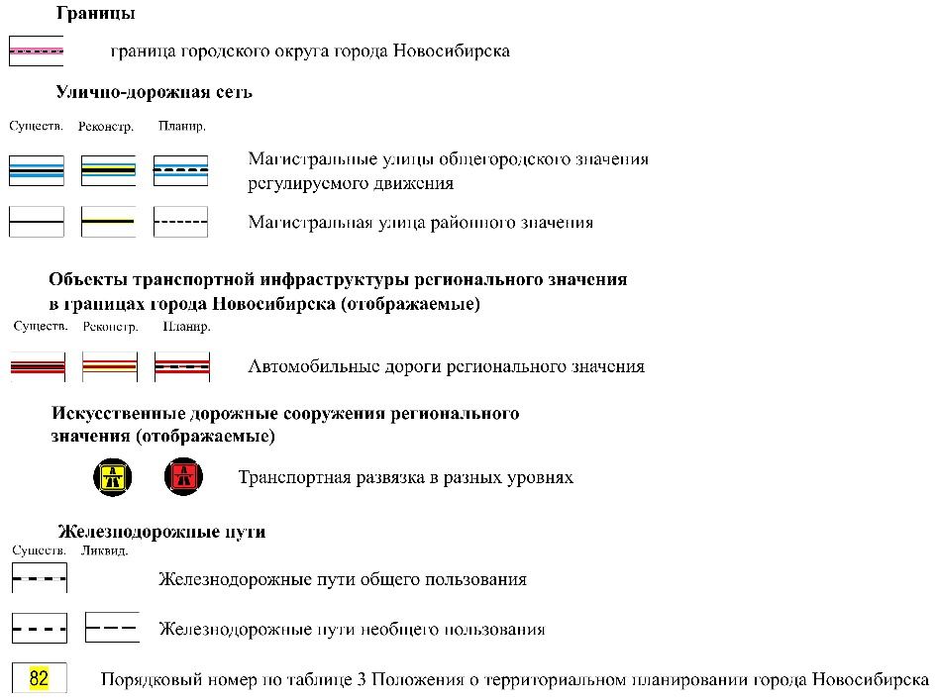

____________

Приложение 6
к решению Совета депутатов
города Новосибирска
от _________ № _________

Фрагмент карты планируемого размещения объектов местного значения города Новосибирска в области автомобильных дорог местного значения и в иных областях в связи с решением вопросов местного значения городского округа (в части повышения уровня транспортного обслуживания населения)
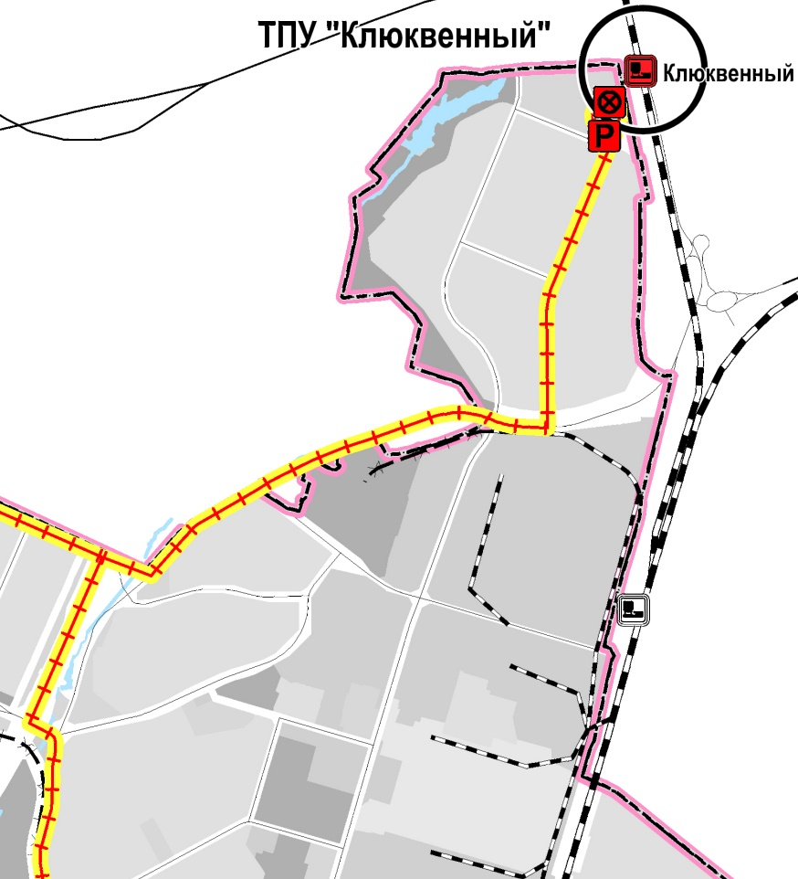

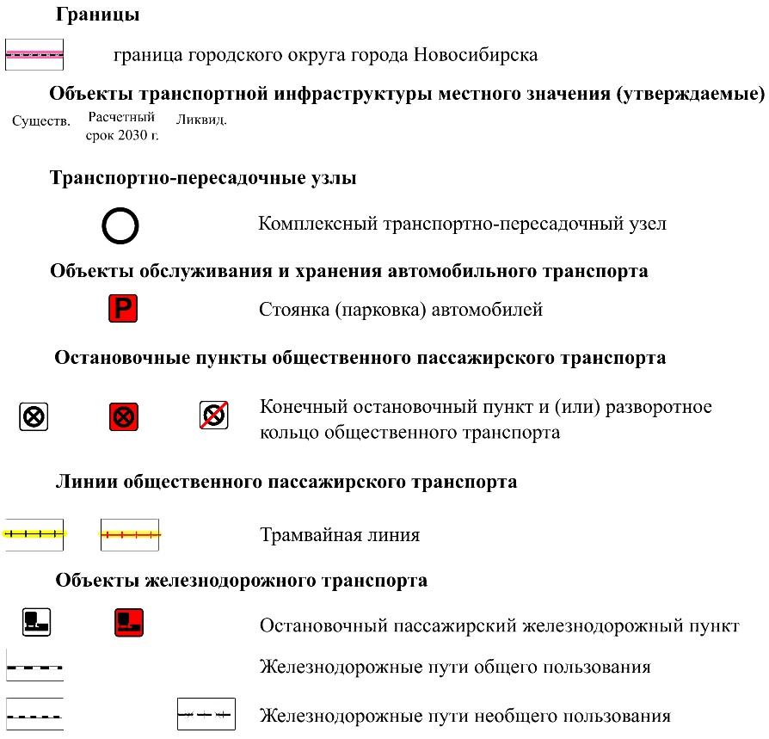

____________
Приложение 7
к решению Совета депутатов
города Новосибирска
от _________ № _________

Фрагмент карты планируемого размещения объектов местного значения города Новосибирска в области культуры
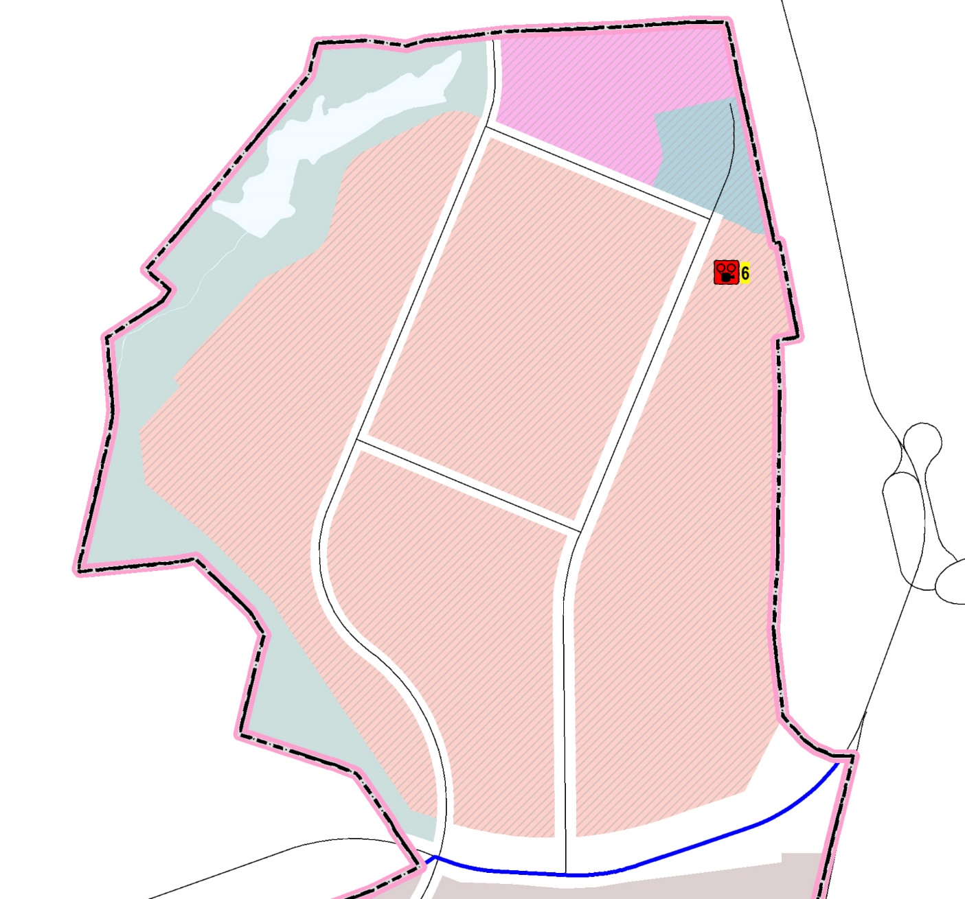

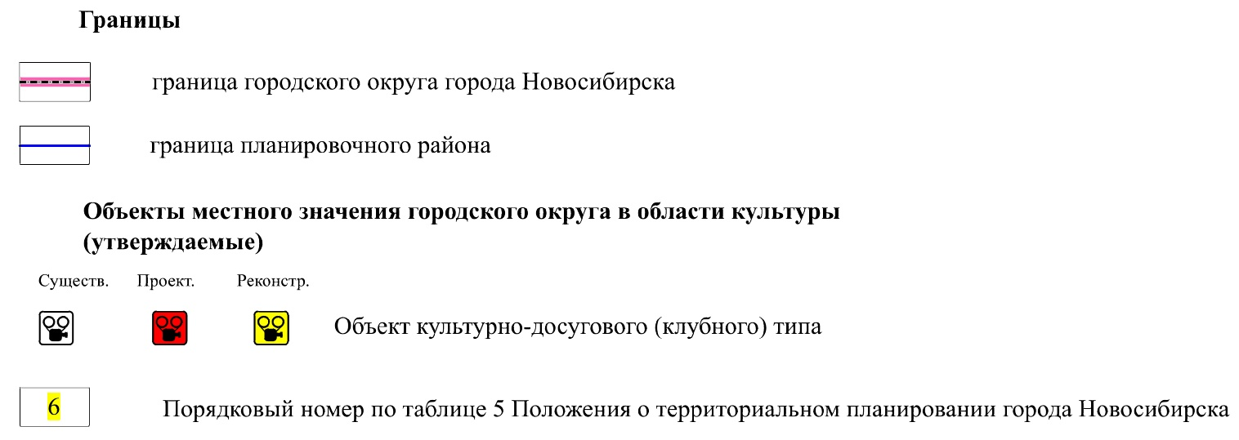

____________

Приложение 8
к решению Совета депутатов
города Новосибирска
от _________ № _________

Фрагмент карты планируемого размещения объектов местного значения города Новосибирска в области массового отдыха (рекреации) и озелененных территорий общего пользования
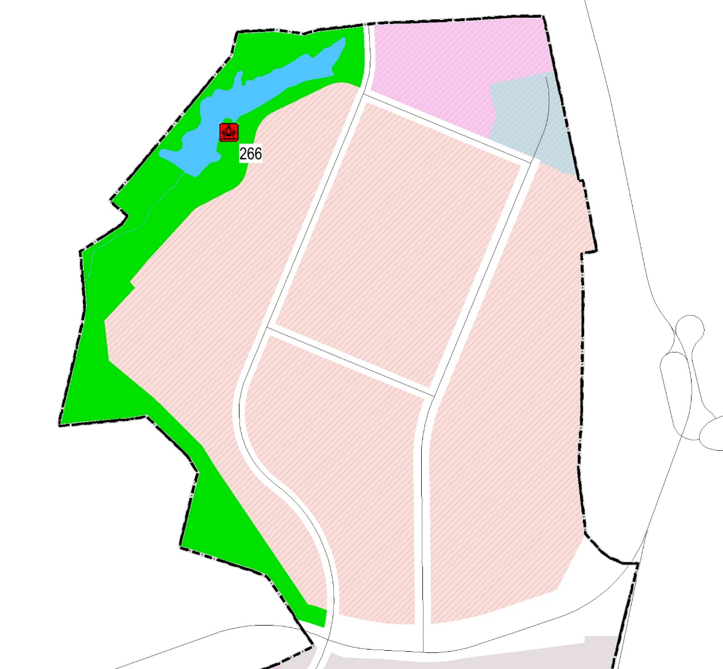

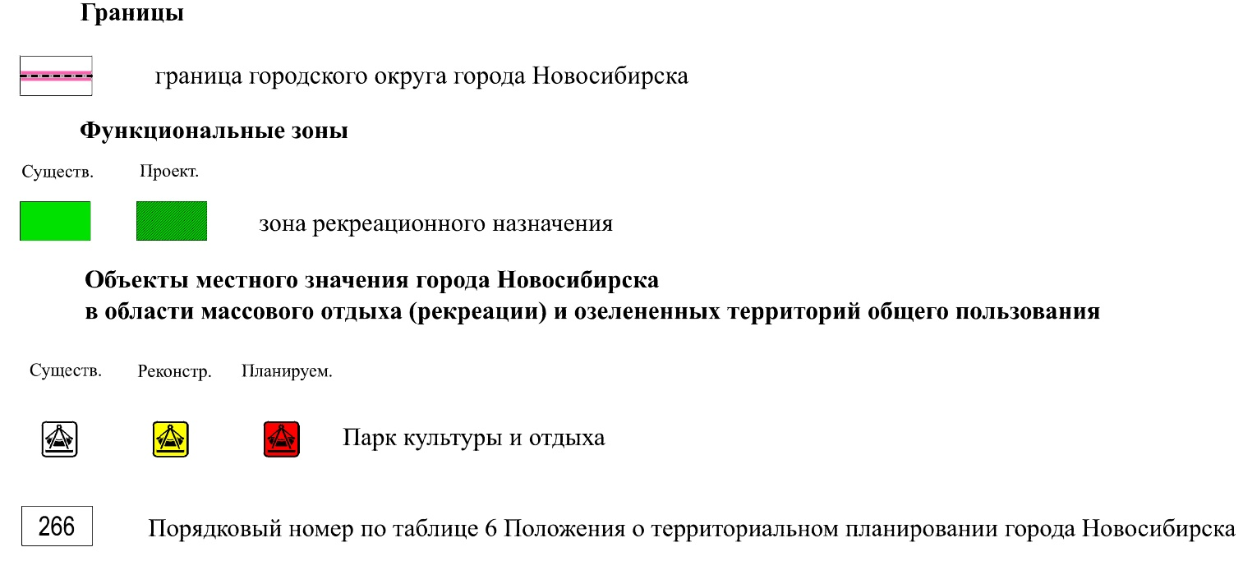

____________

Приложение 9
к решению Совета депутатов
города Новосибирска
от _________ № _________

Фрагмент карты планируемого размещения объектов местного значения города Новосибирска в области электро-, тепло-, газо-, и водоснабжения населения, водоотведения
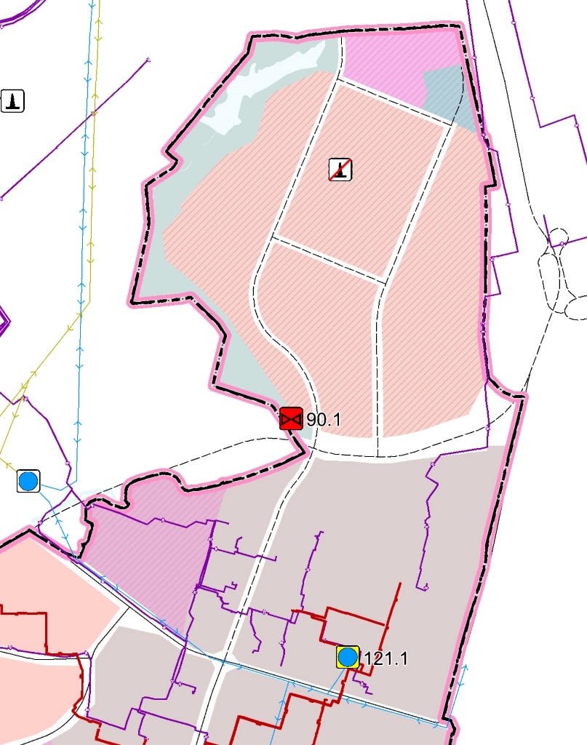

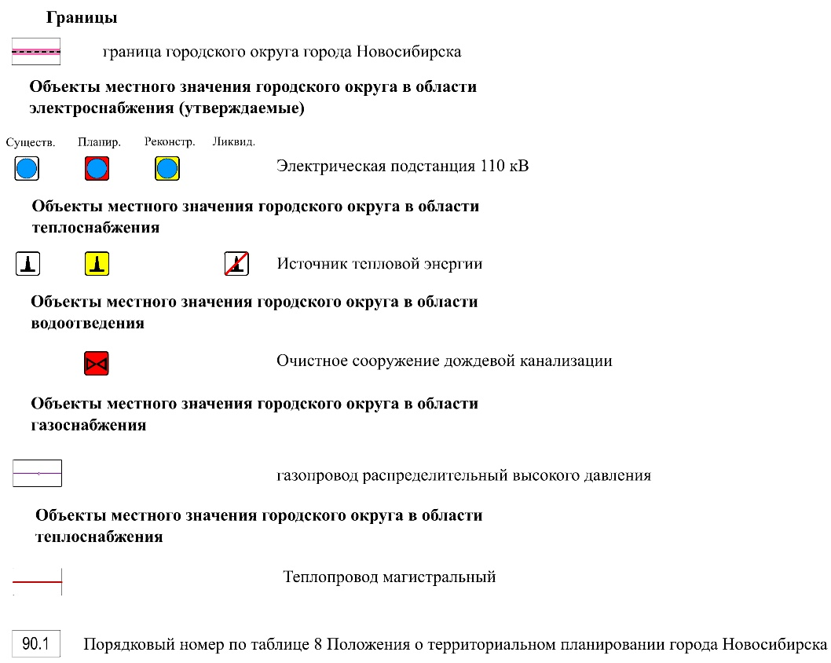

____________

Приложение 10
к решению Совета депутатов
города Новосибирска
от _________ № _________

Фрагмент карты планируемого размещения объектов федерального и регионального значения (за исключением линейных объектов) и местоположения линейных объектов федерального и регионального значения




